Министерство науки и высшего образования Российской Федерации

Федеральное государственное бюджетное образовательное учреждение

высшего образования

«Вятский государственный университет»

Колледж ВятГУ

**ОТЧЕТ**

**ПО ДОМАШНЕЙ КОНТРОЛЬНОЙ РАБОТЕ №7**

**«ИССЛЕДОВАНИЕ ФРАКТАЛОВ»**

**ПО МДК 05.02 РАЗРАБОТКА КОДА ИНФОРМАЦИОННЫХ СИСТЕМ**

Выполнил: студент учебной группы

ИСПк-204-52-00

Чувашев Даниил Алексеевич

Преподаватель:

Сергеева Елизавета Григорьевна

Киров

2023

**Цель работы**

Получение навыков реализации алгоритмов с рекурсивными вычислениями, знакомство с фракталами.

**Задание**

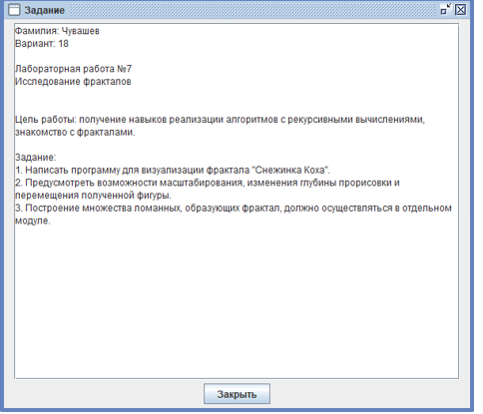

**Описание алгоритма**

Программа вызывает процедуры для построения фрактала, которые находятся в отдельном модуле. Пользователю предоставляются следующие возможности: изменение масштаба, перемещение фрактала по координатной плоскости, изменение глубины прорисовки фрактала.

Изменение глубины осуществляется посредством рекурсивного вызова процедуры самой себя.

**Код программы**

**uses** CRT, GraphABC;

**var**

g, y, x, n,y1,x1: integer;

**procedure** Draw(x, y, l, u: Real; t: Integer);

**procedure** Draw2(**var** x, y: Real; l, u: Real; t: Integer);

**begin**

Draw(x, y, l, u, t);

x := x + l * cos(u);

y := y - l * sin(u);

**end**;

**begin**

**if** t > 0 **then**

**begin**

l := l / 3;

Draw2(x, y, l, u, t - 1);

Draw2(x, y, l, u + pi / 3, t - 1);

Draw2(x, y, l, u - pi / 3, t - 1);

Draw2(x, y, l, u, t - 1);

**end**

**else**

Line(Round(x), Round(y), Round(x + cos(u) * l), Round(y - sin(u) * l))

**end**;

**procedure** KeyDown(key: integer);

**begin**

**case** key **of**

VK_Up: **begin** y1 := y1 + 5; **end**;

VK_Down: **begin** y1 -= 5; **end**;

VK_Left: **begin** x1 := x1 + 5; **end**;

VK_Right: **begin** x1 := x1 - 5; **end**;

VK_A: x1 := x1 + 50;

VK_D: x1 := x1 - 50;

VK_W: y1 := y1 + 50;

VK_S: y1 := y1 - 50;

VK_H: n -= 5;

VK_J: n += 5;

VK_U: g += 1;

VK_Y: g -= 1;

**end**;

Window.Clear;

Draw(10-x1, 354-y1, n, pi / 3, g);

Draw(410-x1, 354-y1, n, pi, g);

Draw(210-x1, 8-y1, n, -pi / 3, g);

redraw;

**end**;

**begin**

g := 4;

n := 400;

window.Maximize;

SetWindowCaption('Фракталы: Снежинка Коха');

Draw(10, 354, 400, pi / 3, g);

Draw(410, 354, 400, pi, g);

Draw(210, 8, 400, -pi / 3, g);

onKeyDown += keydown;

**end**.

**Результат выполнения программы**

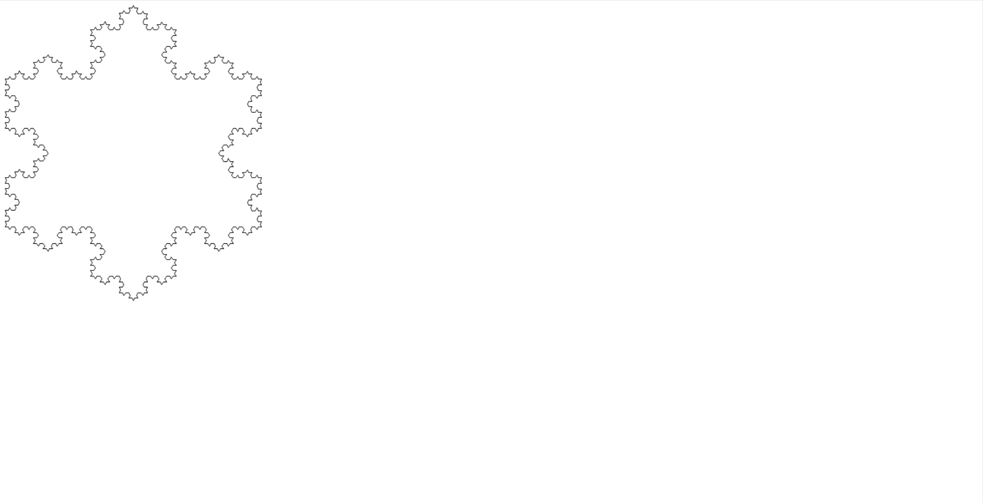

Рисунок 1-Результат выполнения программы

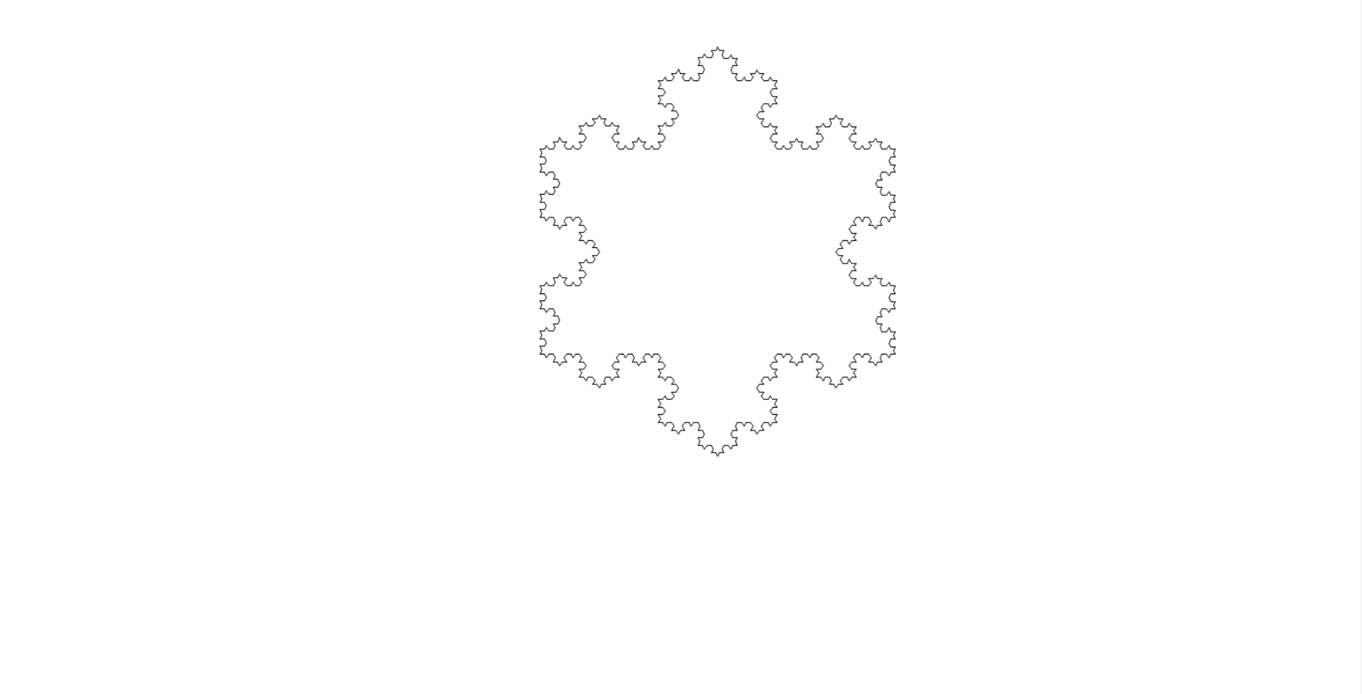

Рисунок 2- Результат выполнения программы

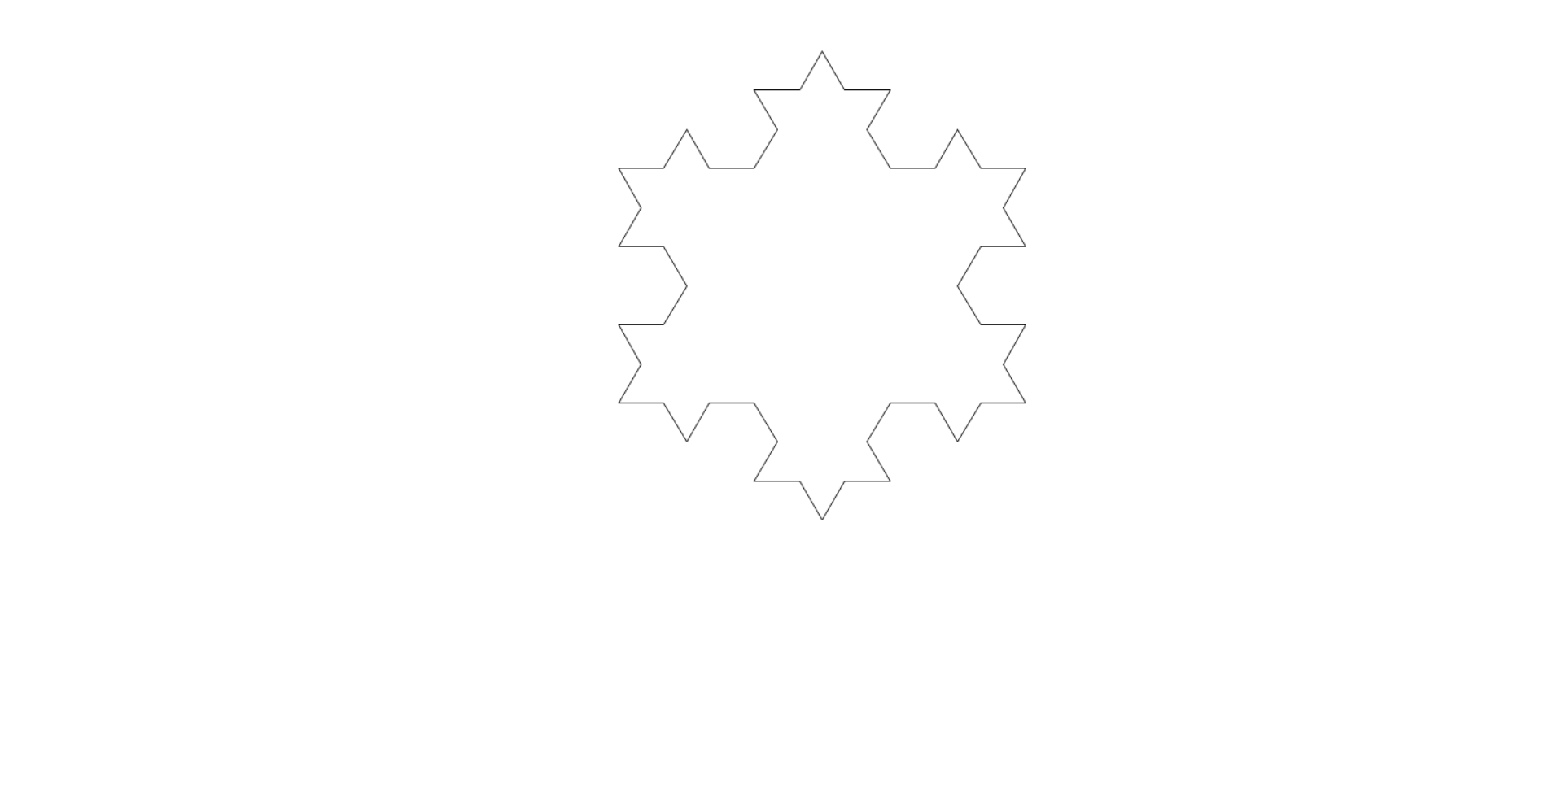

Рисунок 3- Результат выполнения программы

**Вывод**

Для выполнения задания были использованы: библиотека GraphABC, процедуры и функции, был создан собственный модуль, который выполняет построение фрактала. Для изменения глубины прорисовки была использована рекурсия, находящаяся в процедуре и вызывающая сама себя. Рекурсия в процедуре вызывается с параметром процедуры n-1 пока n не равен 0, чтобы глубина прорисовки соответствовала значению, введённому пользователем.